Инструкция
«Выведение ярлыков К+»

Чтобы вы вести ярлык К+ на рабочей станции, нужно:
- В проводнике прописать путь до папки «Consultant», папка должна быть в общем доступе (пример «\\server\Consultant...»);
- Далее указать cons.exe c ключом /GROUP и нажать Enter(перед каждым ключом ставиться ПРОБЕЛ (пример cons.exe /GROUP);
- В появившемся окне «Инсталляция станции» указать название группы, программы и каталог для конфигурационных файлов (для данной станции в данной папке хранятся избранные док-ты, отслеживаемые док-ты и тп);
- Нажать «Ок».
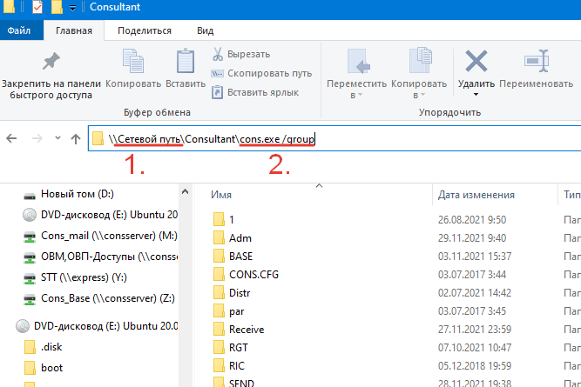
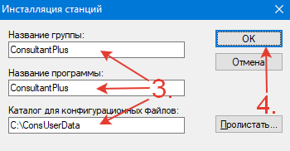
На рабочем столе появиться ярлык К+.

С уважением, Даппак-оол Денис!
Отдел информационного сопровождения
ООО "Консультант-Тува" РИЦ 434
Тел.: 8(39422)2-33-03

